Opschortende werking processtap aanvullende gegevens bij omgevingszaken
Na elke wijziging van een afgehandeld datum bij de processtappen van een omgevingszaak wordt onderstaand algoritme uitgevoerd mits de instelling Sectie: Termijnbewaking en Item: Omgeving_BerOpschAanvProces is aangevinkt.
Voor APV/Overige vergunning wordt een soortgelijk proces doorgelopen mits de instelling Sectie: Termijnbewaking en Item: APVOverig_BerOpschAanvProces is aangevinkt.
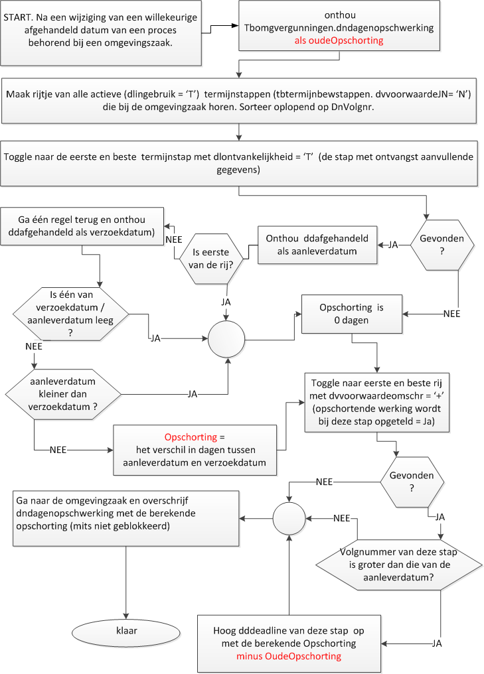
Terug naar probleeminformatie voor Processen/Termijnbewaking

